Navodila za delo GEO 6.r – 30.3. – 10.4.2020
Pridno mi pošiljate vaše izdelke. Želim poudariti, da namen naloge ni v tem, da prepišete snov iz učbenika . Za lažje delo sem na e-naslove vaših staršev poslala gradivo.
V tem in naslednjem tednu boste spoznali KROŽENJE ZEMLJE OKOLI SONCA in LETNI ČASI.
Tema obsega delo treh šolskih ur.
Razlago snovi najdeš v učbeniku na strani 60 in 63.
- Animacijo in razlago najdeš tudi tukaj
http://www.o-4os.ce.edus.si/gradiva/geo/gibanje_Zemlje/rotacija.html
- Lahko si ogledaš tudi filmčke:
https://www.youtube.com/watch?v=57lF41OpaDE&list=TLPQMjcwMzIwMjCwyRP7SOiAZA&index=2
Animaciji na naslednjih povezavah sta v tujem jeziku. Oglej si jih, morda ti pri razumevanju lahko pomagajo starši.
https://www.youtube.com/watch?v=VJAckCo5pFo
https://www.youtube.com/watch?v=WurqcfyZY4k&t=2s
Zapis v zvezek:
1.) Kroženje Zemlje okoli Sonca imenujemo »revolucija«. EKLIPTIKA je pot, po kateri se Zemlja vrti okoli Sonca.
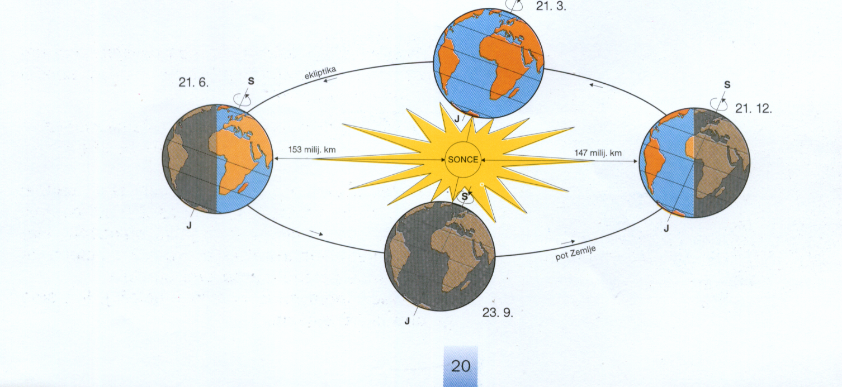
Za pot okoli Sonca potrebuje 1 leto ali 365 dni, 5 ur, 48 minut in 46 sekund. Vsaka 4 leta pa imamo prestopno leto. Zakaj? (6 ur zanemarimo, a vsaka 4 leta dodamo 1 dan in tako dobimo prestopno leto – vsako 4. leto imamo 29.februar).
2.) Posledici gibanja Zemlje okoli Sonca so: - letni časi in
- različna dolžina dneva in noči.

